Charles CANONNE  10 rue Riquet  75019 PARIS  Tel : 06.78.55.14.41  E-mail : charlescanonne@yahoo.fr  Né le 5 août 1979, nationalité française.  Célibataire, dégagé des obligations militaires.  Etudiant de l’Ecole Normale Supérieure,  Agrégé d’économie et gestion. | 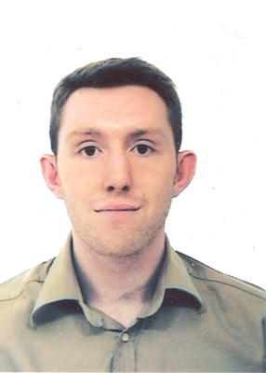

Anglais courant (TOEFL : 273/300).
Bases d’allemand et d’espagnol. Néerlandais : 1 an d’apprentissage en Flandres.

FORMATION

  - Ecole Normale Supérieure de Cachan
Département de Droit, Economie et Gestion
Reçu à l’Agrégation d’économie et gestion en 2002, rang : 9ème.

  - Classes préparatoires à l’ENS, Lycée Turgot, Paris

Formation universitaire :

  - D.E.S.S de droit public de l’Economie, Université de Paris II Panthéon – Assas.

  - Maîtrise de droit européen, Université de Rennes I, mention « Bien ».
Echange ERASMUS : Université Catholique de Louvain (en anglais)
Mémoire, « la compétence préjudicielle de la CJCE après le traité d’Amsterdam » (17/20).

1999-2000 Licence de droit européen, Université de Rennes I.

1997-1999 D.E.U.G de droit, Université de Paris I Panthéon-Sorbonne, mention « Assez Bien ».

1997 Baccalauréat scientifique, mention « Assez Bien ».

STAGES

- Autorité de Régulation des Télécommunications (A.R.T), service juridique, 3 mois.
Suivi des dossiers, rédaction de notes juridiques. Assistance juridique au public.
Rédaction d’une étude sur la Federal Communications Commission américaine.

- Parlement européen, siège de Bruxelles, deux mois.
Suivi des commissions parlementaires « Transport » et « Emploi et Affaires sociales ».
Etudes sur la libéralisation des services en réseaux en Europe.

- Trois mois de contrôle de gestion, Crown Cork Carnaud Metalbox, siège parisien.

PROJETS

  - Collège d’Europe, Bruges
DEA de droit communautaire
Mémoire de recherche droit communautaire des marchés publics

